Tugas Teori

Nama | Viqi Ahmad Ridwan
Kelas | TI-1C
Absen | 30

- Tugas 1
Rina membeli sebuah laptop dengan harga Rp. x secara kredit. Ia membayar uang muka sebesar Rp. y. Sisa harga laptop akan dicicil selama z bulan. Setiap bulan dikenakan bunga tetap sebesar 2% dari sisa harga setelah uang muka. Berapakah jumlah cicilan yang harus dibayar Rina setiap bulan?

- Algoritma & Pseudocode
Analisis Algoritma
- Input: harga_laptop (x), uang_muka (y), lama_cicilan (z)
- Konstanta: bunga = 0.02 (2%)
- Prosses:
  - sisa_harga = harga_laptop - uang_muka
  - total_bunga = sisa_harga * bunga
  - cicilan_per_bulan = (sisa_harga + total_bunga) / lama_cicilan
- Output: cicilan_per_bulan
Pseudocode
PROGRAM HitungCicilanLaptop

DEKLARASI:
Variabel hargaLaptop, uangMuka, lamaCicilan: Double/Float (Input)
Variabel sisa_harga, bunga, cicilan_pokok, total_cicilan : Double/Float (Proses)

ALGORITMA:
1. READ hargaLaptop (Input Harga Laptop)
2. READ uangMuka (Input Uang Muka)
3. READ (Input Jumlah Bulan Cicilan)
4. sisa_harga ← hargaLaptop - uangMuka
5. bunga ← 0.02 * sisa_harga
6. cicilan_pokok ← sisa_harga / lamaCicilan
7. total_cicilan ← cicilan_pokok + bunga
8. WRITE total_cicilan (Tampilkan Jumlah Cicilan per Bulan)
- Flowchart
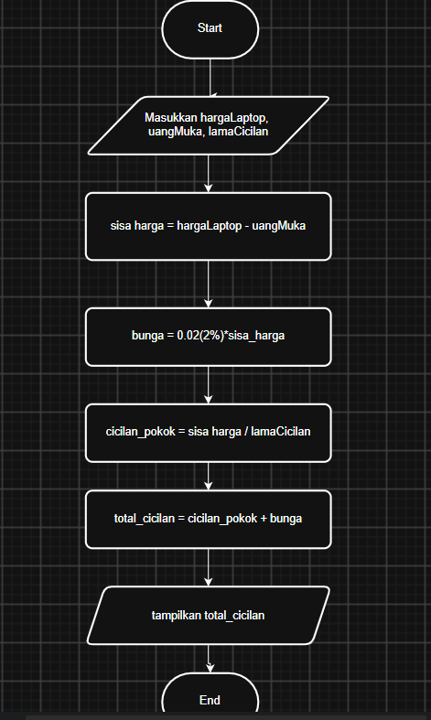
- Program
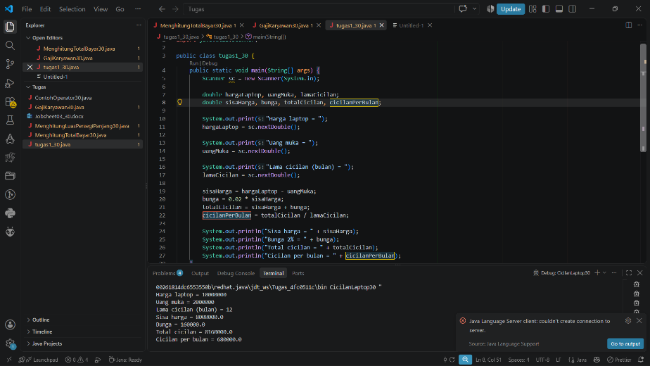
- Tugas 2
Seorang mahasiswa mencetak sebanyak x lembar dokumen. Biaya cetak adalah Rp500 per lembar. Ia juga harus membayar biaya penjilidan sebesar Rp5.000. Berapakah total biaya yang harus dibayar mahasiswa tersebut?

- Algoritma & Pseudocode
Analisis Algoritma
- Input: jumlah_lembar (x)
- Konstanta: biaya_per_lembar, biaya_jilid
- Proses:
  - total_biaya_cetak = jumlah_lembar * biaya_per_lembar
  - total_bayar = total_biaya_cetak + biaya_jilid
- Output: total_bayar

Pseudocode
PROGRAM HitungBiayaCetak

DEKLARASI:
Variabel jumlah_lembar : Integer (Input jumlah lembar)
Variabel BIAYA_PER_LEMBAR : Integer (Konstanta = 500)
Variabel BIAYA_JILID : Integer (Konstanta = 5000)
Variabel total_biaya : Integer (Proses)

ALGORITMA:
1. READ jumlah_lembar
2. total_biaya ← (jumlah_lembar * BIAYA_PER_LEMBAR) + BIAYA_JILID
3. WRITE total_biaya

- Flowchart
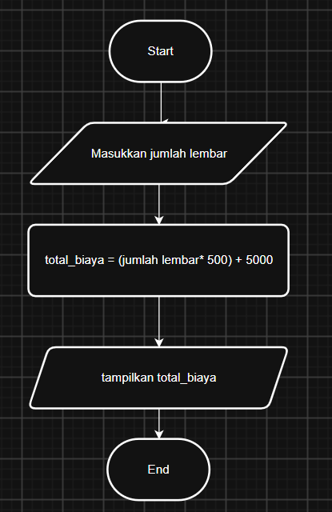
- Program
